Escola Municipal de Educação Básica Alfredo Gomes.
Catanduvas, março de 2021.
Diretora: Ivania Ap. Nora
Assessora Técnica Pedagógica: Simone Andréa Carl
Assessora Técnica Administrativa: Tania Nunes de Ávila
Professoras: Aline e Juçara.
4º ano matutino

Professoras: Aline N. da Cruz e Juçara Ap. R. da Silva.
Sequência didática: Semana 08/03 a 12/03.
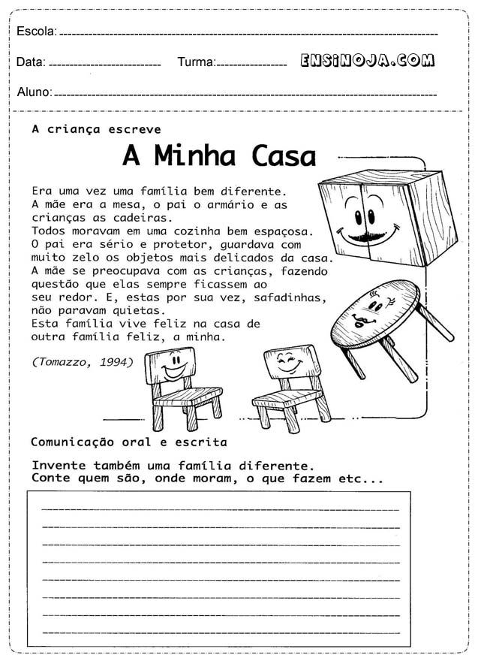

Interpretação do texto:
- Qual é o título do texto?
- Porque essa família era tão diferente?
- Onde eles moravam?
- Retire do texto as palavras que possuem a letra M.
- Escreva uma frase com cada palavra que você retirou do texto.
Atividade 2
- Complete as palavras depois reescreva-as no seu caderno e separe em silabas.
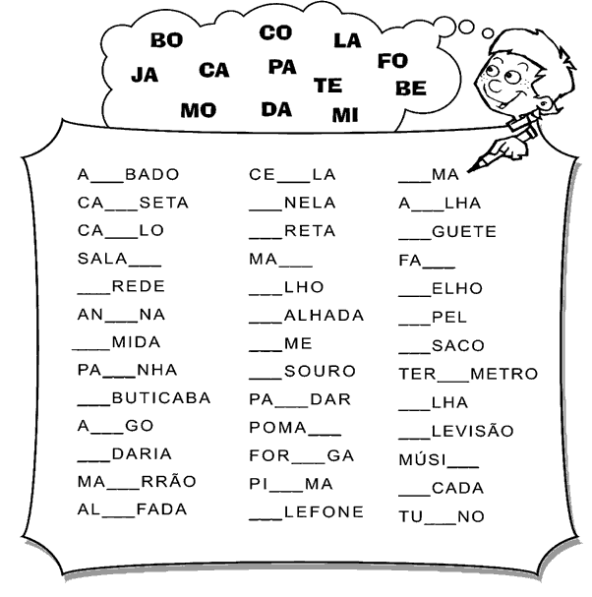

Matemática:
Complete com antecessor e sucessor:
Resolva as situações problema:
OBS: FAVOR COLOCAR NOME NAS ATIVIDADES PARA CORREÇÃO. ABRAÇO!!!TENHAM UMA ÓTIMA SEMANA!!!

